Názov: 5K Memorial Run (Beh, chôdza, na 5 km)
Typ: Charitatívno-športové podujatie pre všetkých, ktorí si chcú pripomenúť tých príslušníkov právo presadzujúcich zložiek, ktorí pri výkone svojho povolania prišli o život. Akcia je spojená so zbierkou na napĺňanie základných cieľov OZ, medzi ktorými je aj snaha o vybudovanie pamätníka.
Kto sa môže zúčastniť : všetci bez rozdielu veku
Podmienky : účastníci musia zdolať 5 km nenáročnú trať behom, chôdzou alebo na bicykli, najmenší účastníci môžu použiť kočíky.
Dátum a čas konania : 24. September 2022 – štart o 16.00 hod.
Miesto konania : Múzeum Petržalského opevnenia, Viedenská cesta (pri hraničnom prechode Berg), Objekt B-S4, GPS: 48.122975,17.068885. Do dobehnutí okruhu bude k dispozícii občerstvenie a prehliadka Múzea.
Registrácia : na mieste v čase od 14.00 do 16.00 hod.
Štartovné: dobrovoľné
Ceny: symbolické ocenenie prvých troch bežcov
Kontakt: predseda OZ, p. Zelinka, +421 918 897 531, e-mail: info@innitor.sk,
Občerstvenie: Na mieste bude k dispozícii balená voda.
Prihlasovanie: prostredníctvom facebookovej stránky: OZ INNITOR

FAQ
Sú povolené na trati kočíky ?
Kočíky sú povolené. Žiadame Vás, že ak sa rozhodnete bežať s kočíkmi, postavte sa na koniec účastníkov behu, aby ste nezavadzali rýchlejším bežcom.
Môžem aj kráčať ?
Samozrejme ! 5KM Spomienkový beh je ako pre bežcov, tak aj pre chodcov.
Môžu sa zúčastniť aj deti ?
Áno. Kľudne zoberte aj svoje deti. Deti, ktoré dokážu dokončiť trasu samé, je potrebné registrovať. Deti v kočíkoch nie je potrebné registrovať. Každé zúčastnené dieťa dostane Diplom.
Môžem zobrať aj svojho psa ?
Áno môžete. V súlade s nariadením mestskej časti Petržalka je potrebné mať psa na vôdzke, s košíkom a postarať sa aj o znečistenie, ktoré prípadne spôsobí.
Je k dispozícii aj kratšia trasa ?
Nie je žiadna oficiálna kratšia trasa. 5 km môžete pohodlne dokončiť aj chôdzou.
Je nejaký časový limit ?
Nie, nie je časový limit. Ak chcete ale stihnúť vyhlásenie víťazov, snažte sa zvládnuť trasu do 45 minút.

Mapa bežeckej trate :
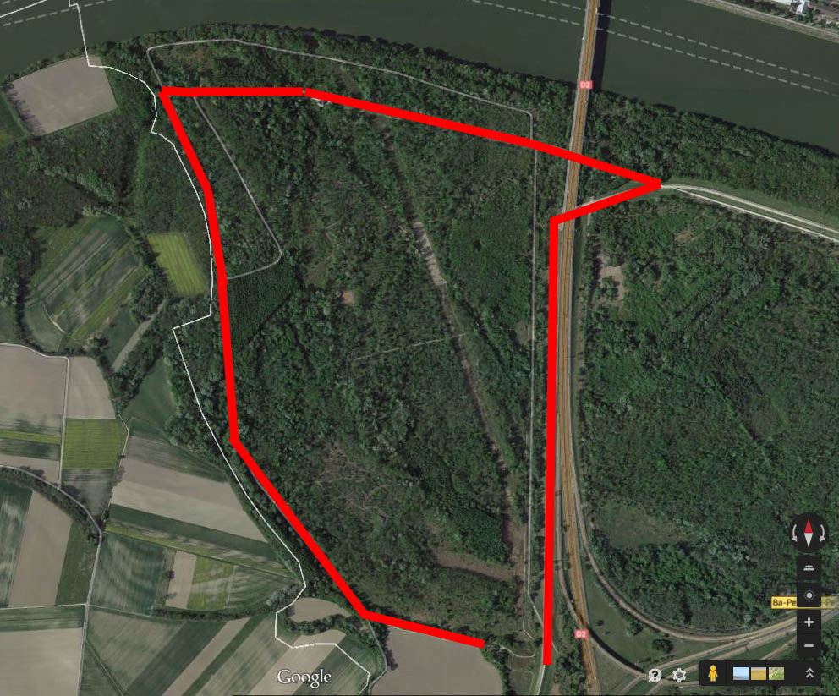
Parkovanie :
Pred hraničným priechodom Berg, GPS: 48.123068, 17.068728
